M ě s t o C h r a s t a v a
nám. 1. máje 1, 463 31 Chrastava

Obstaravatel: Město Chrastava Telefon 485 143 348
nám. 1. máje 1 e-mail: listy@chrastava.cz
463 31 Chrastava
Bankovní spojení: Česká spořitelna
Číslo účtu: 39028-0984852379/0800
IČ: 262871
DIČ: CZ00262871

klient - fakturační údaje:

Objednáváme u Vás inzerci v Chrastavských listech v měsíci: ……………… 20

text inzerátu:

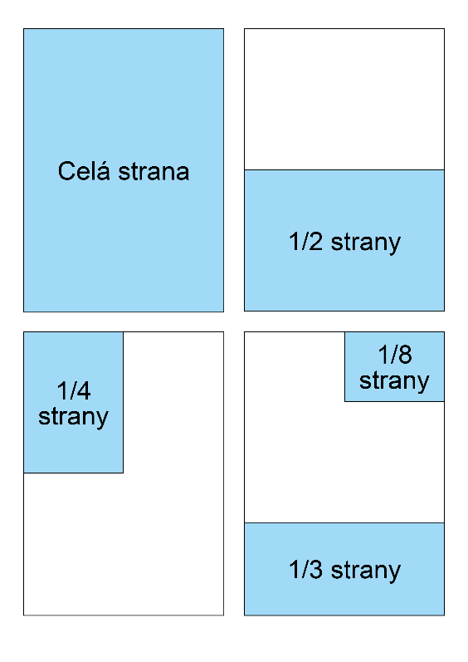

velikost inzerátu:

dne:

Celá strana (cca 26 x 19 cm na výšku): 4 000 Kč
1/2 strany (cca 13 x 19 na šířku): 2 000 Kč
1/3 strany (cca 8,5 x 19 cm na šířku): 1 500 Kč
1/4 strany (cca 13 x 9,5 cm na výšku): 1 000 Kč
1/8 strany (cca 6 x 9 cm na šířku): 500 Kč

Řádková inzerce pro obyvatele Chrastavy ZDARMA.

Ceny jsou uvedené včetně DPH.

……………………………………….
Podpis, razítko klienta

